**MANUAL BÁSICO OPENREFINE 3.3**

**MANUEL FERNANDO CORDOBA GONZALEZ**

**LUIS EDUARDO BARRETO SANTAMARIA**

**UNIVERSIDAD DE SAN BUENAVENTURA, SEDE BOGOTÁ**

**PROGRAMA INGENIERÍA DE SISTEMAS**

**DATA WEARHOUSE**

**BOGOTÁ, COLOMBIA**

**2020**



# Descarga del programa

* Descargar él .rar de OpenRifine

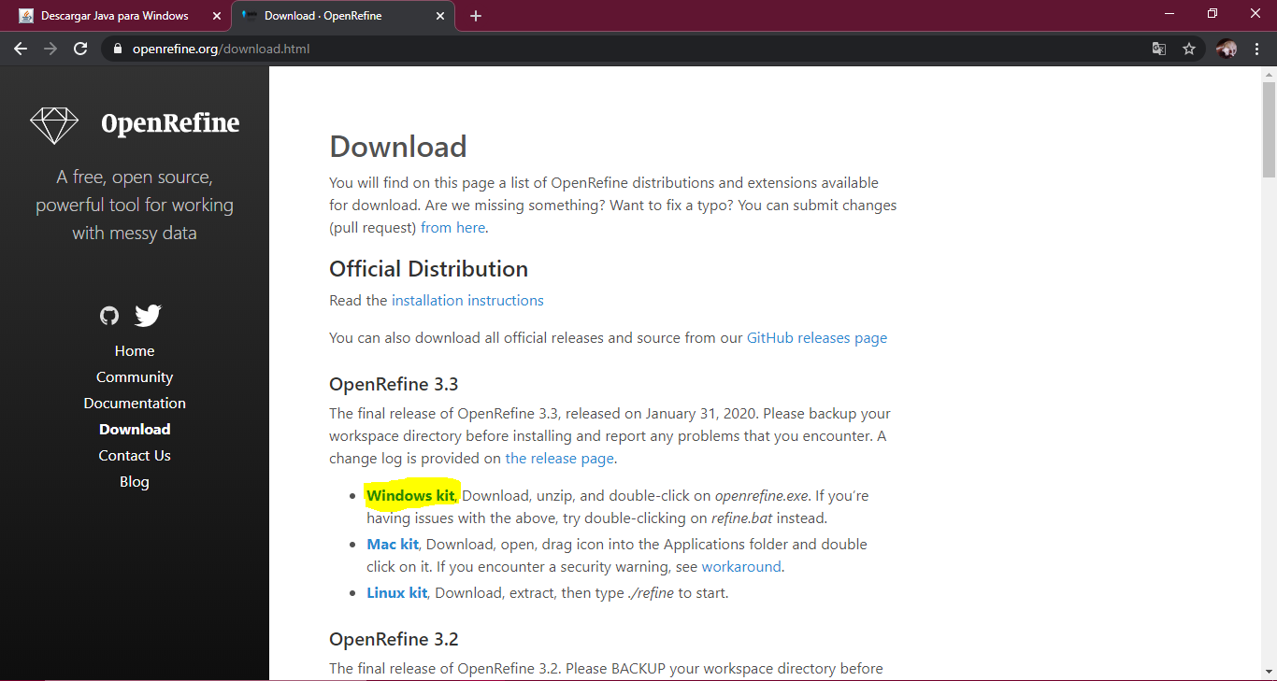

* Al extraer el archivo comprimido nos dejara una carpeta del programa

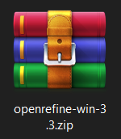 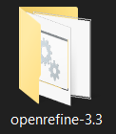

* En la carpeta OpenRefine ejecutamos como administrador ejecutable (openrefine.exe) para que arranque el servicio y se nos abra una ventana en el navegador

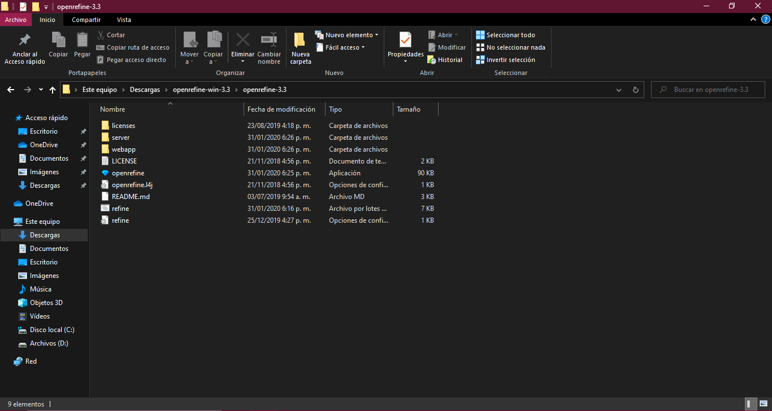

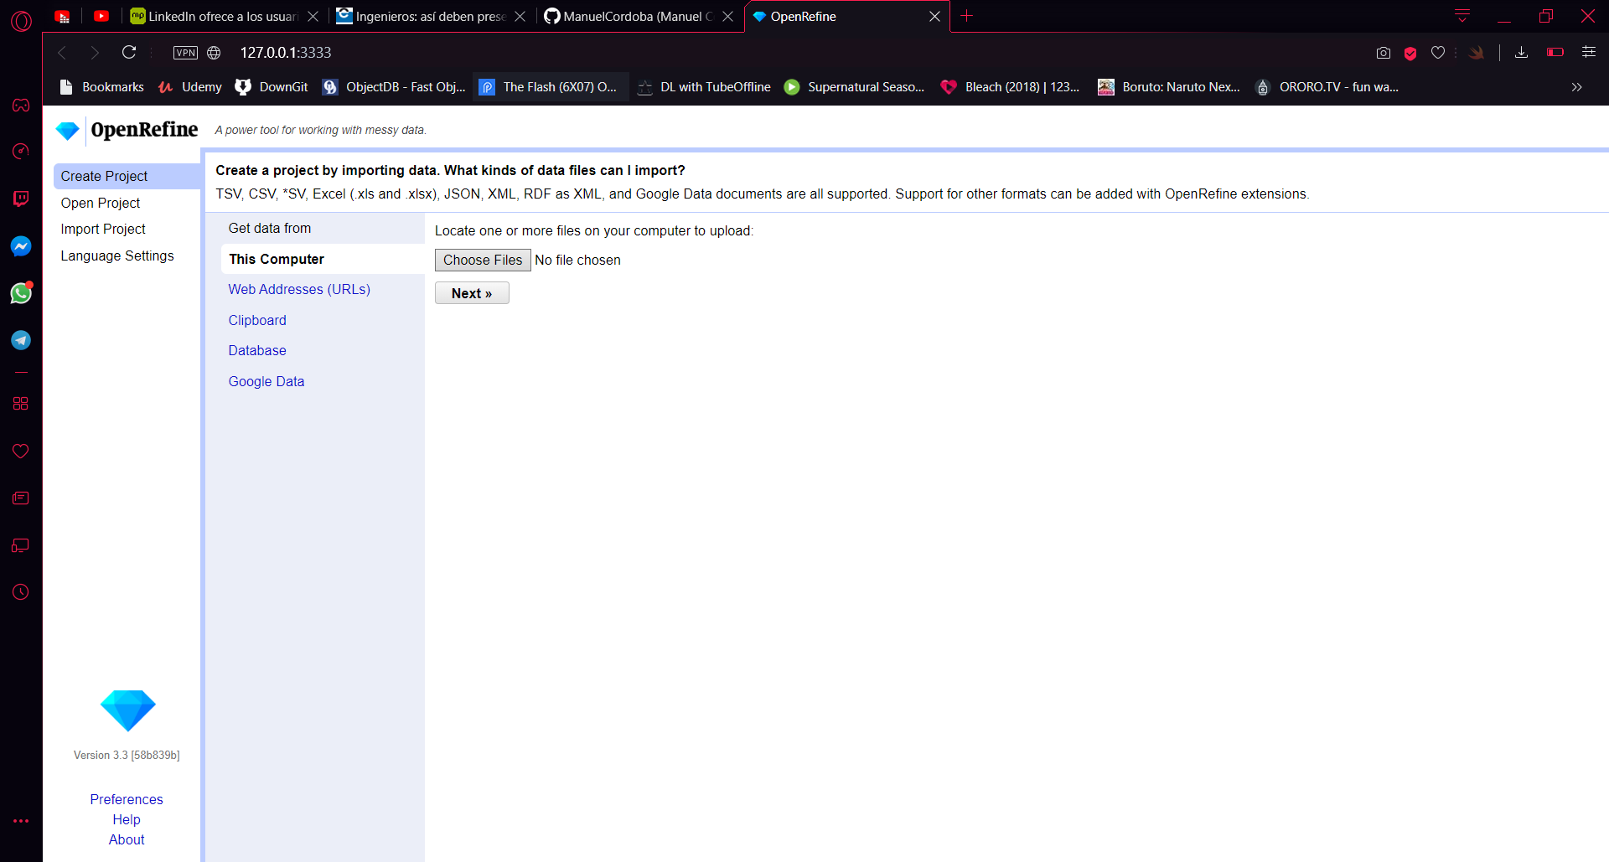

# Extracción de fuentes

Esta herramienta nos ofrece varias opciones para obtener datos algunos de esas son:

1. Conectándose a una base de datos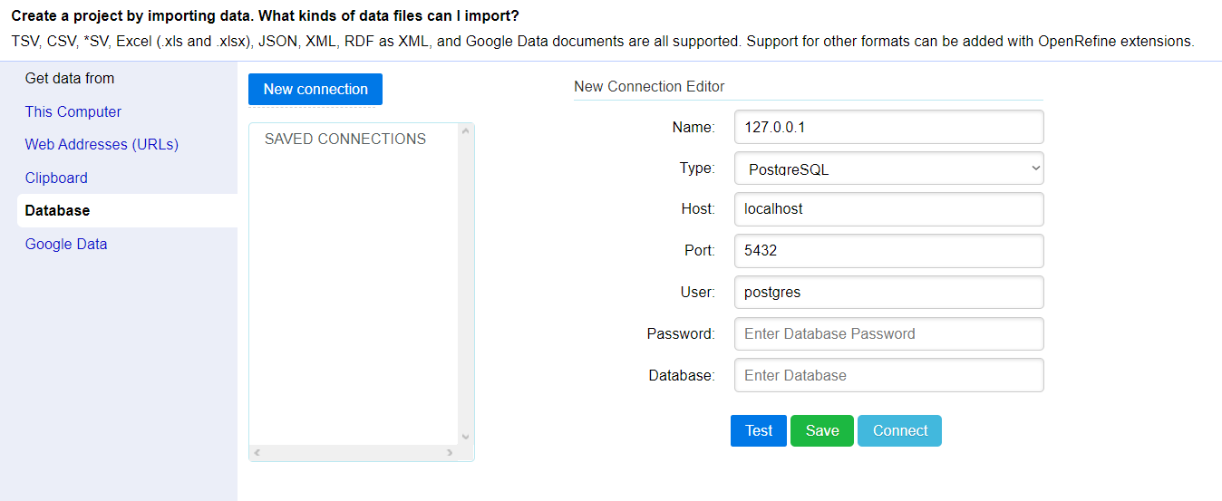
2. Eligiendo un archivo localizado en el computador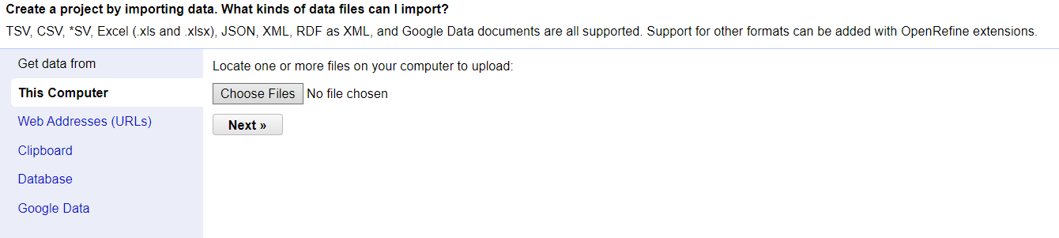

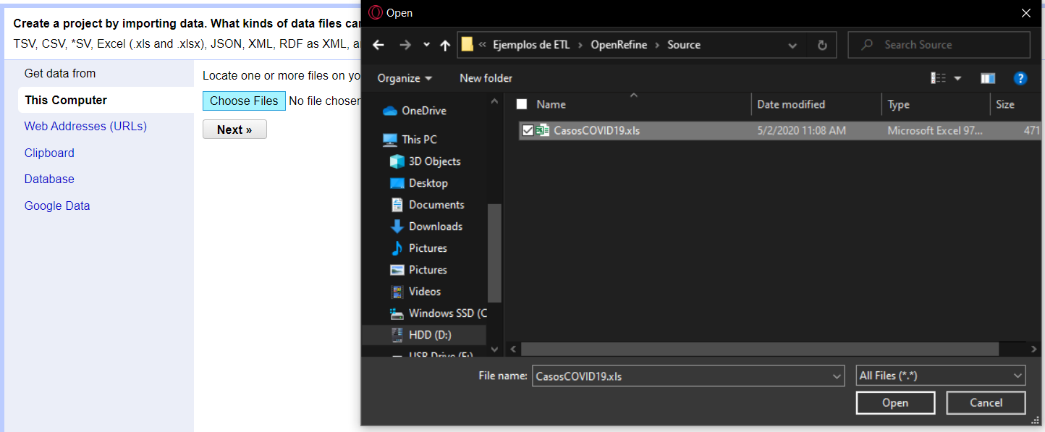

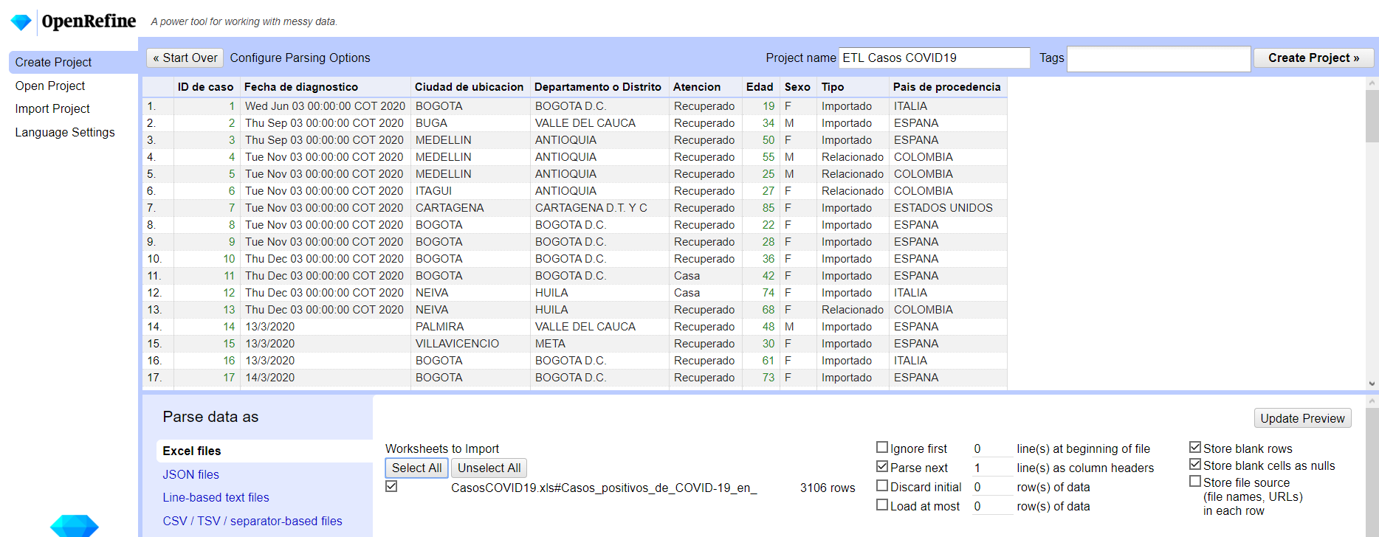

Transformacion

1. Filtrar registros por columna

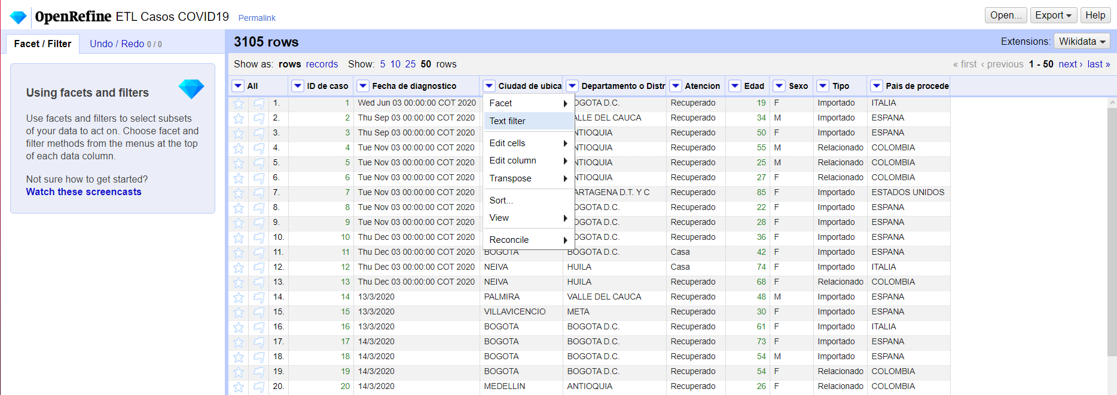

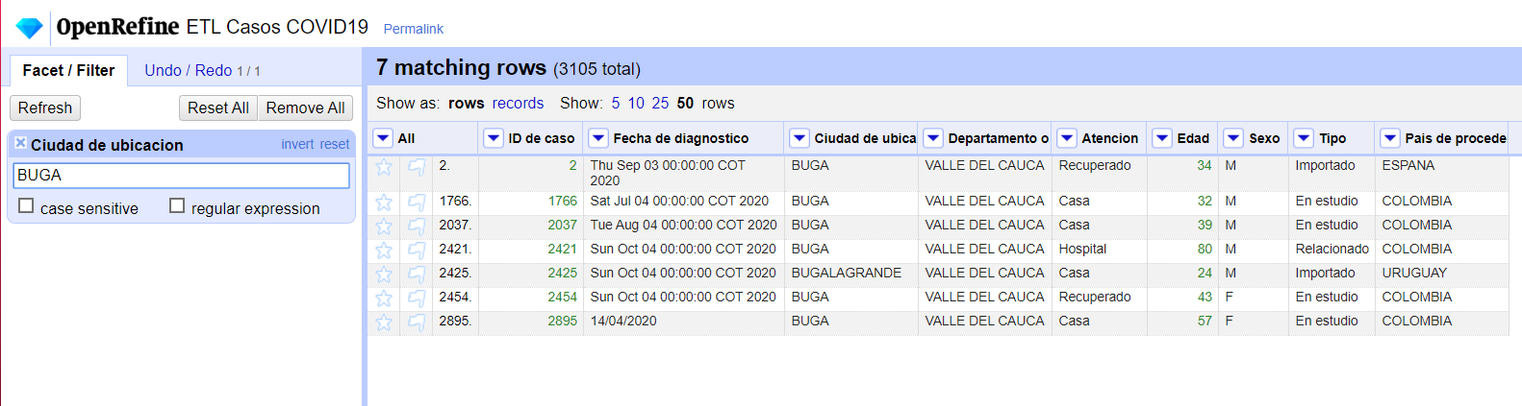

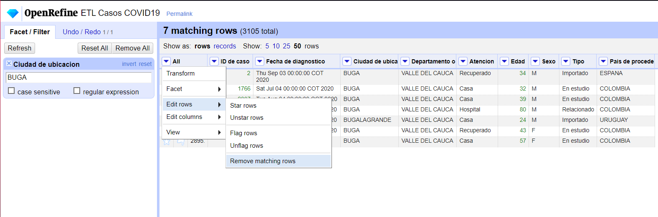

1. Reemplazar valor de columna

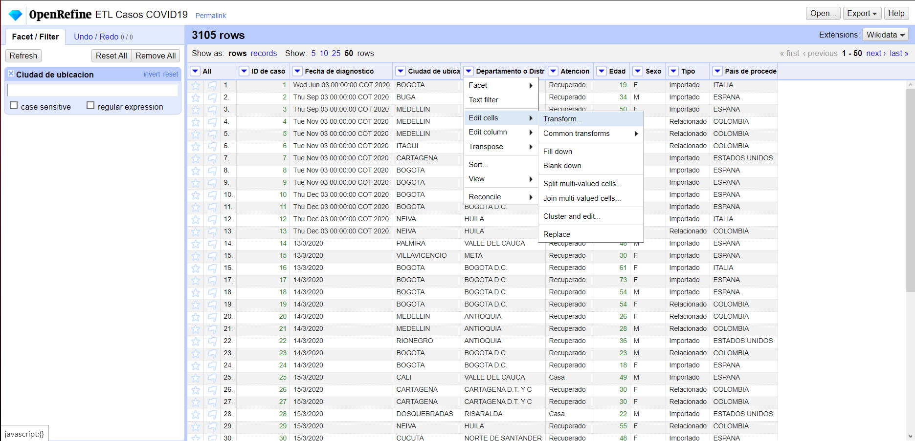

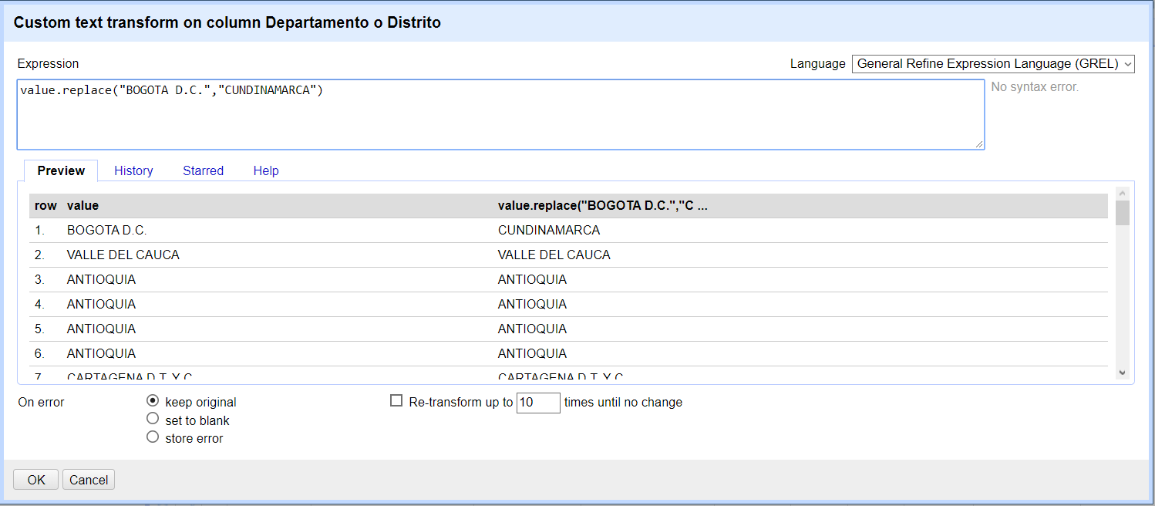

1. Renombrar columnas

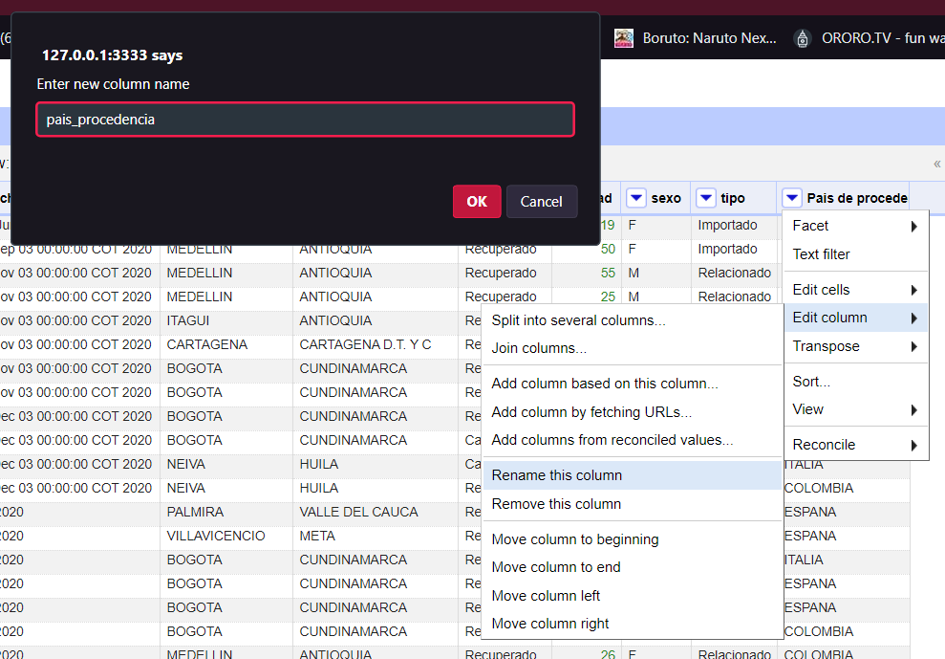

1. Eliminar columna

